ASP.NET MVC Framework. Лабораторная № 1. Введение.
Создаем приложение ASP.NET MVC Framework.
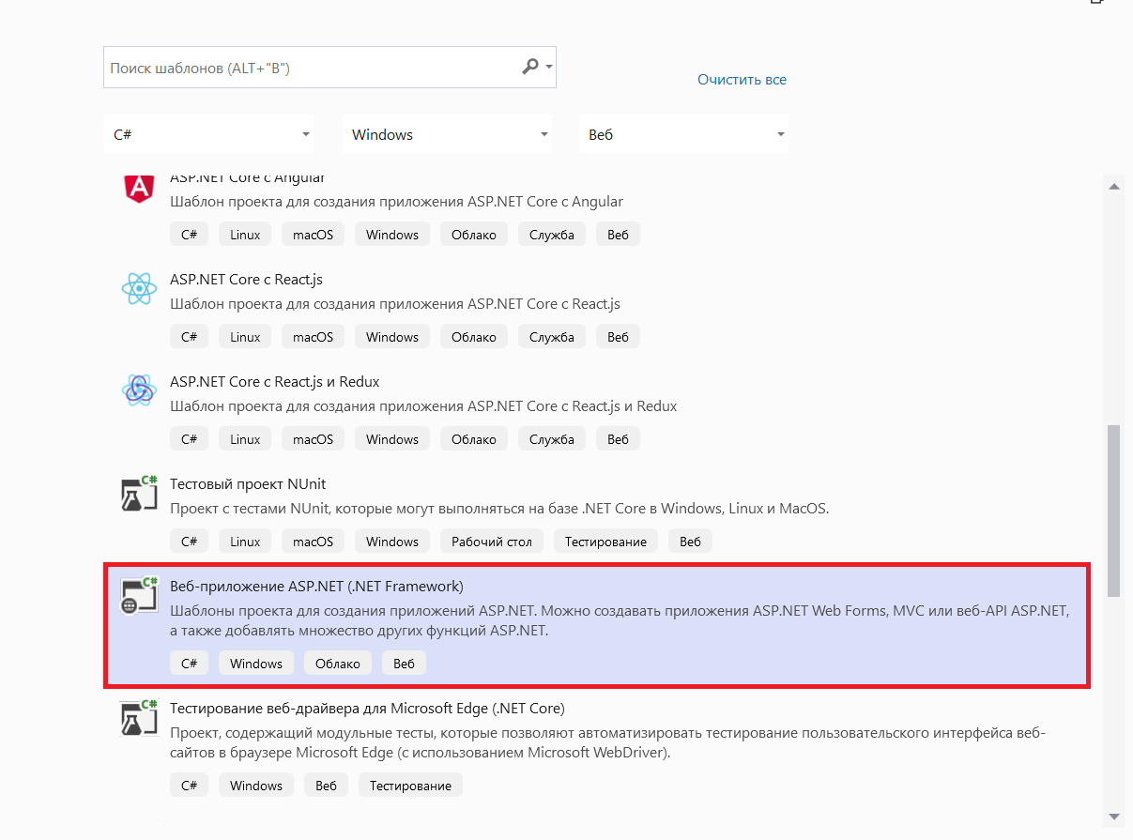
Выбираем пустой тип проекта. Ставим галочку MVC.
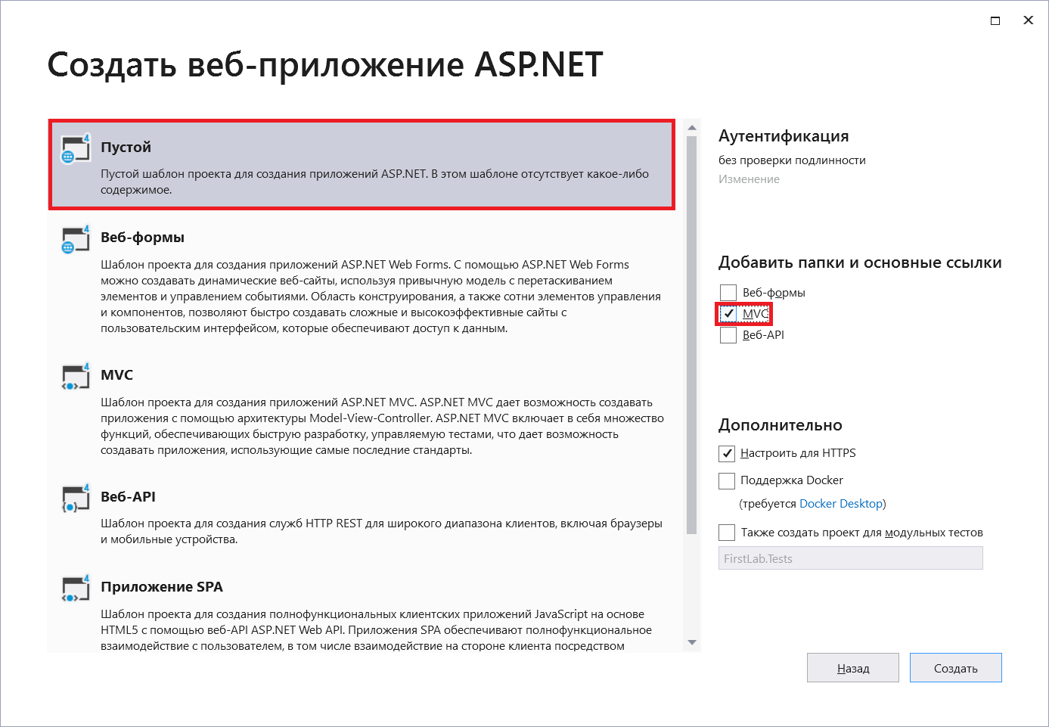

Добавляем класс контроллера. Кликаем правой клавишей мышки по папке Controllers -> Добавить -> Создать элемент…
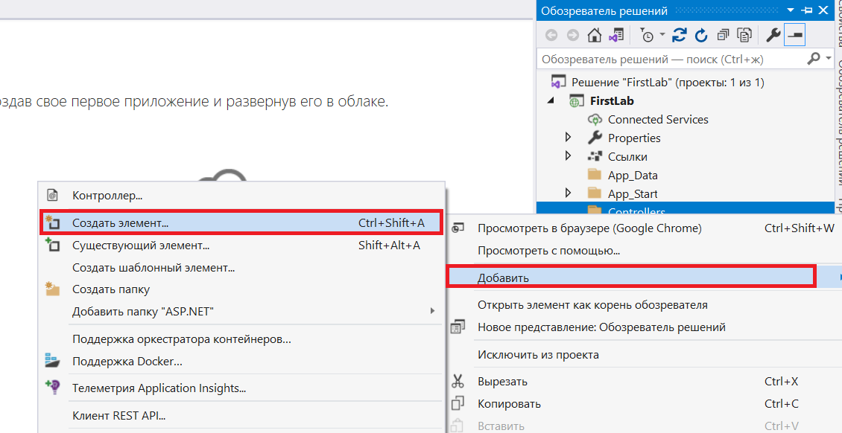
Даем имя классу HomeController
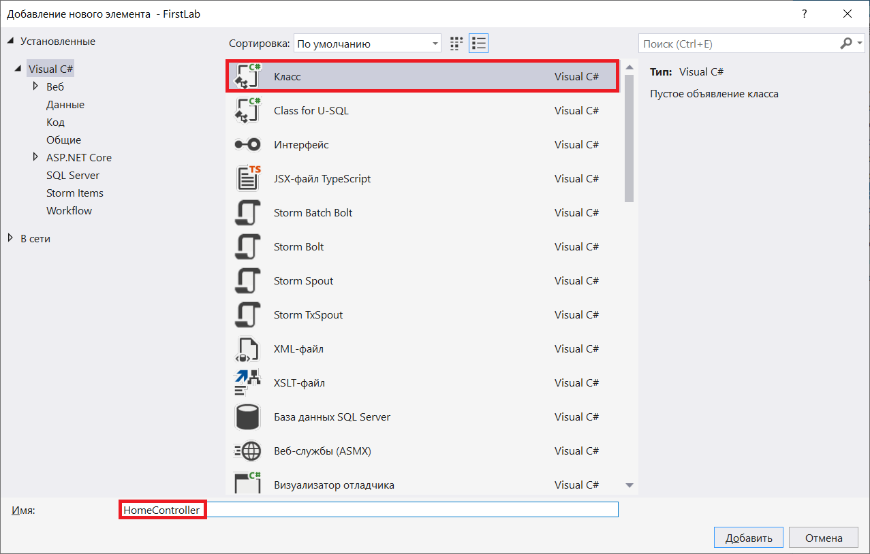

Добавляем следующий код в класс HomeController (нужно подключить пространство имен using System.Web.Mvc;)
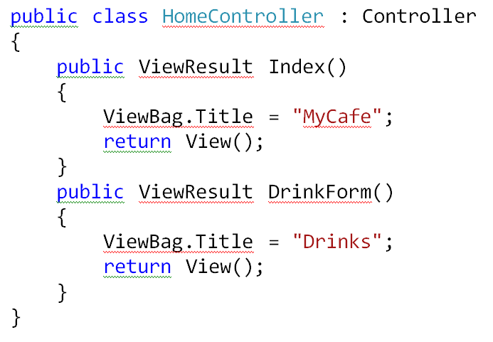
Кликаем правой кнопкой мышки по папке Model и добавляем в нее класс по имени DrinkData
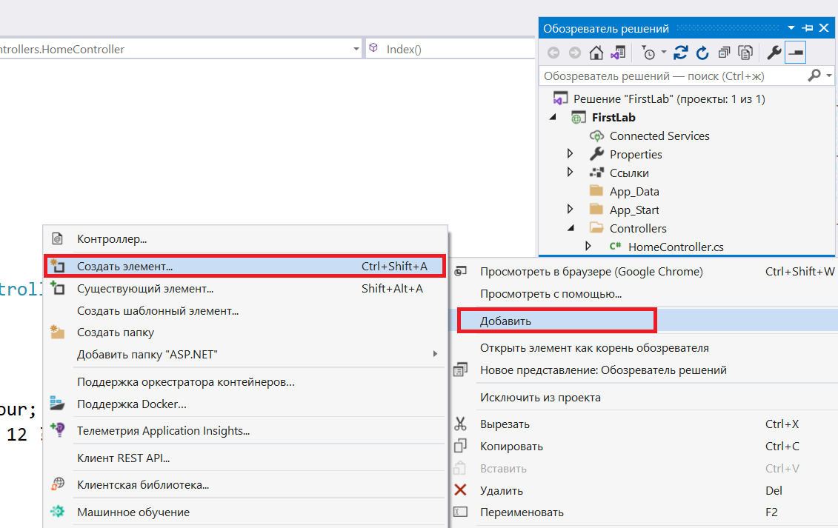
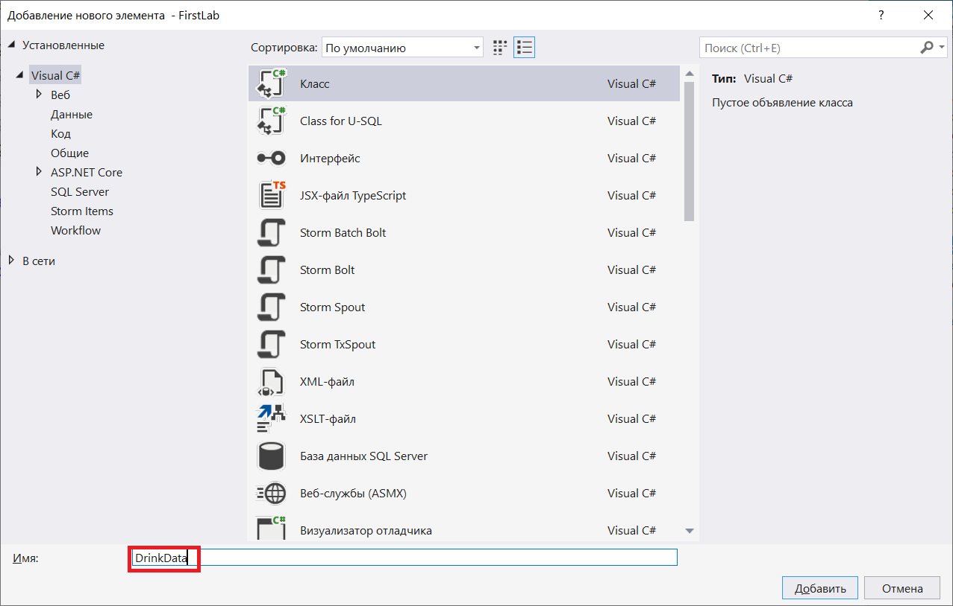
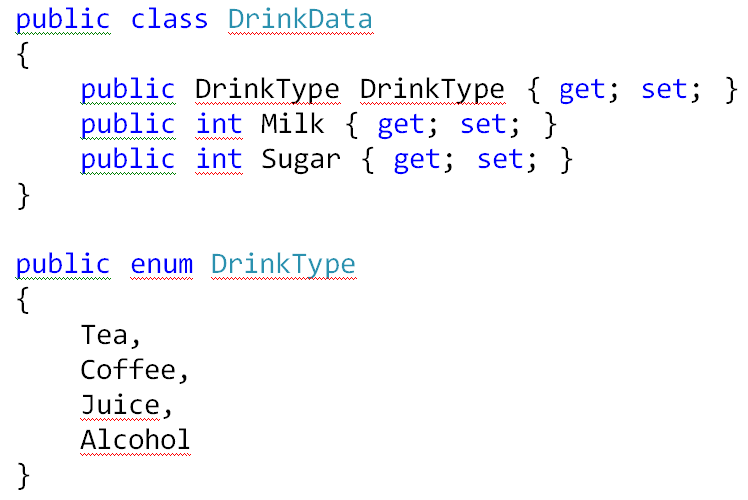
В папке Views создаем подкаталог Home. (RightClick по папке Views -> Добавить -> Создать папку)
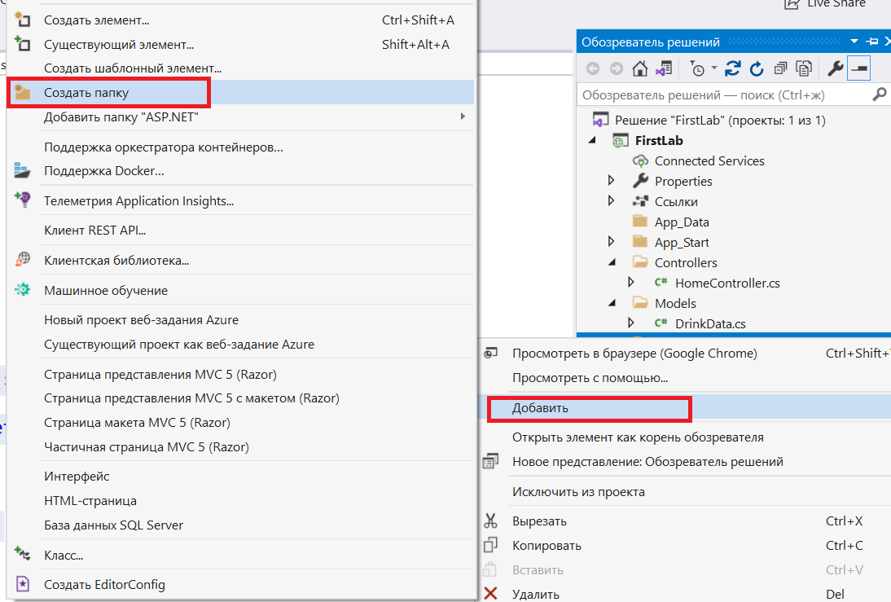
В подкаталоге Home создаем 2 представления: Index.cshtml и DrinkForm.cshtml для каждого метода контроллера HomeController (RightClick по папке Home -> Добавить -> Создать элемент…). Выбираем пункт «Страница представления MVC 5 (Razor)».
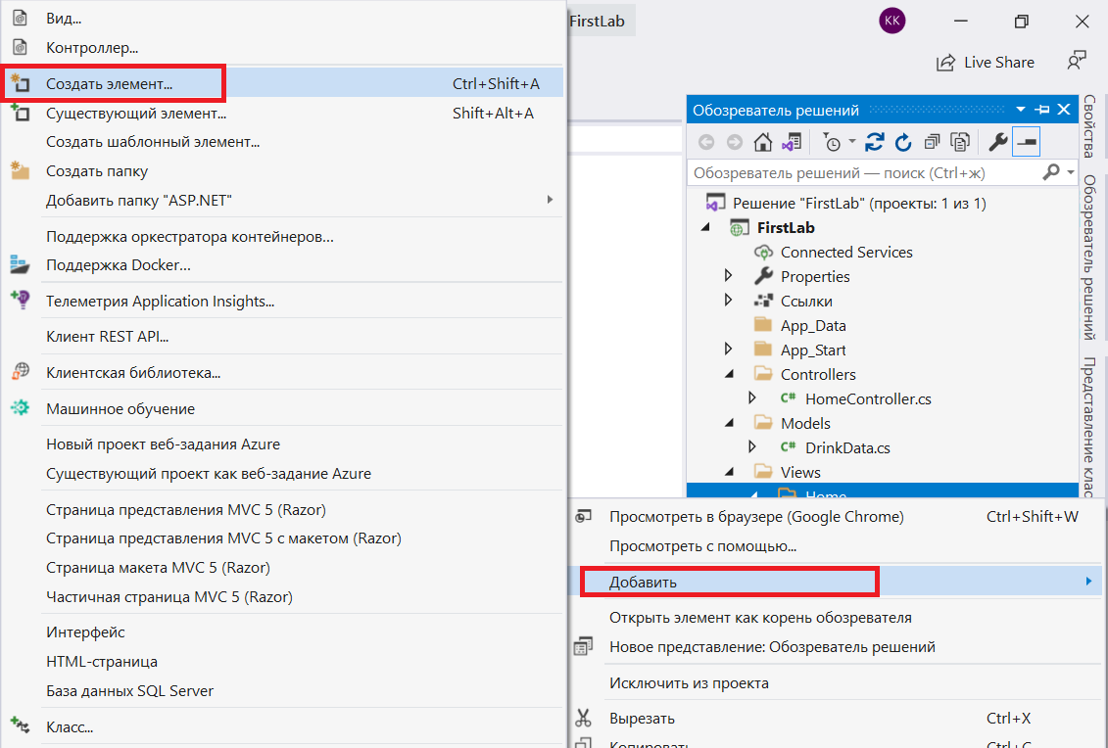
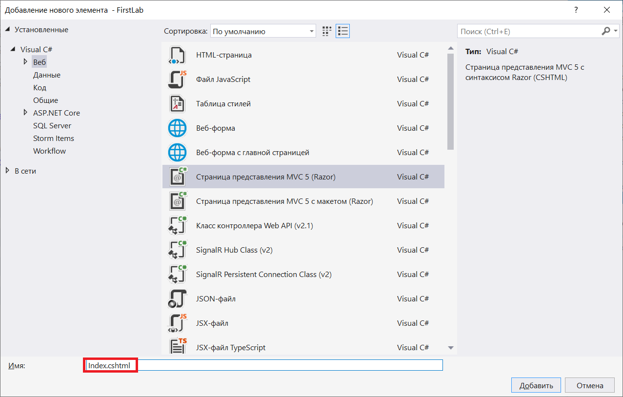
В Index.cshtml вводим следующий код:
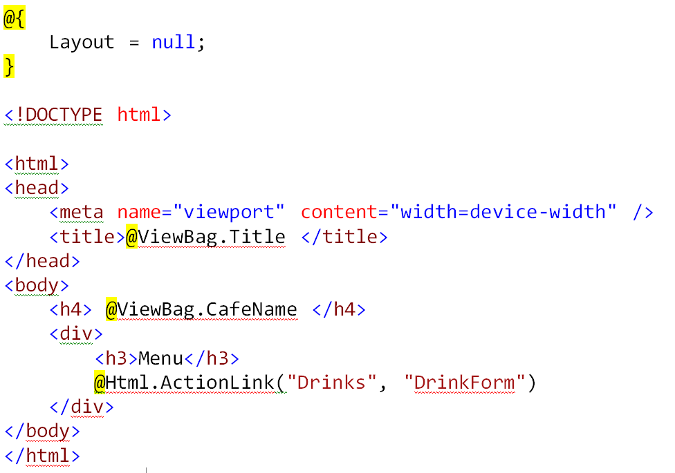
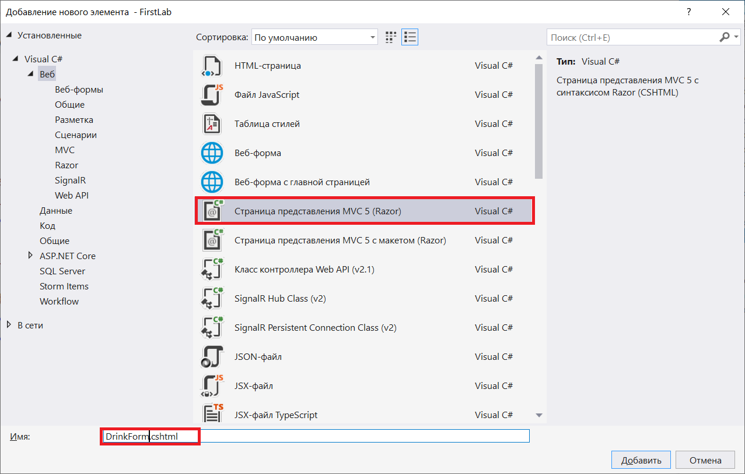
В DrinkForm.cshtml добавляем следующий код:
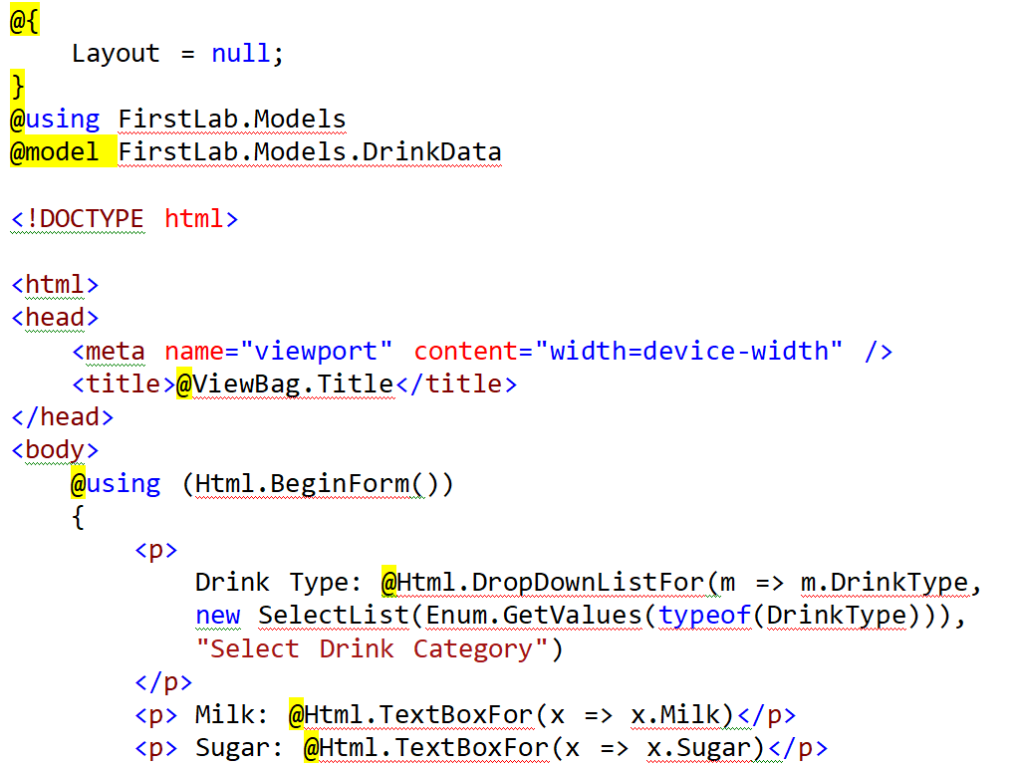
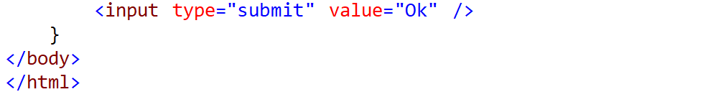
Изменяем контроллер HomeController (добавляем 2 обработчика DrinkForm [HttpGet] и [HttpPost]):
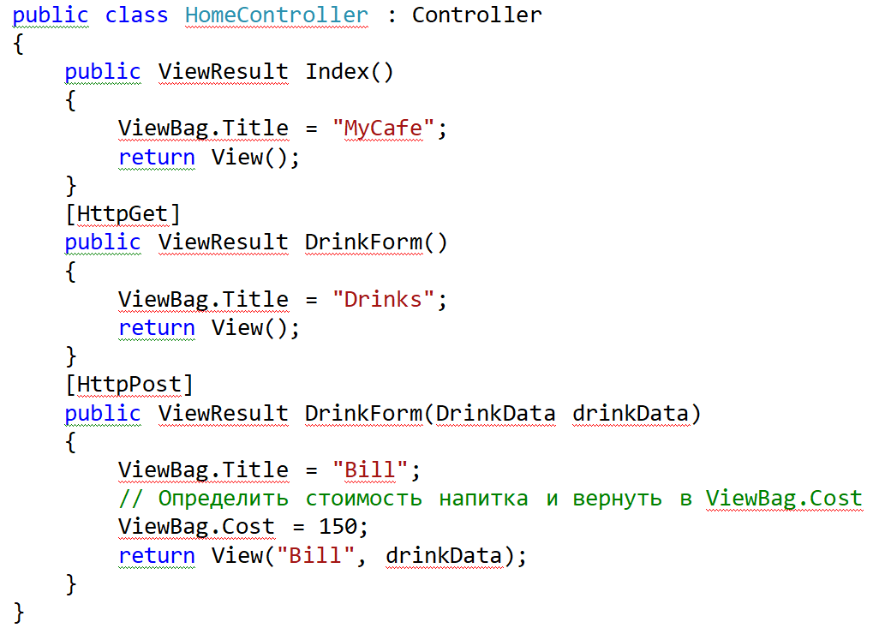
Добавляем код для Bill.cshtml:
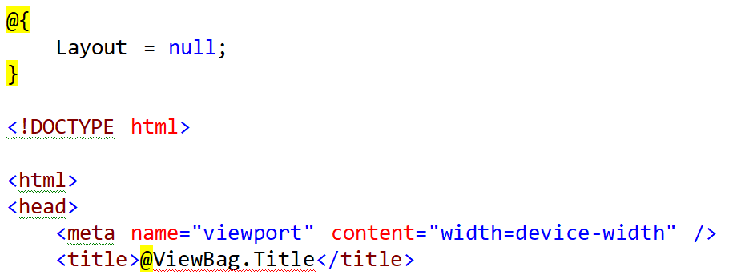
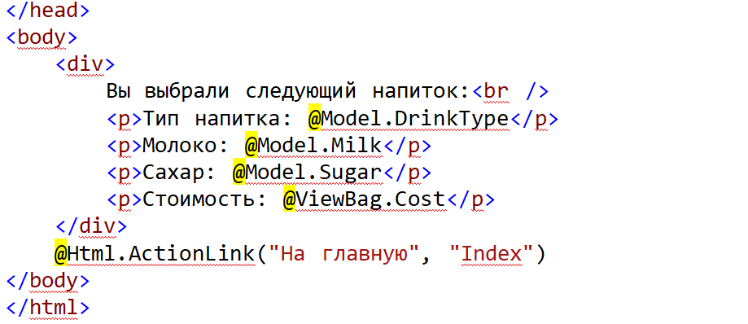
Валидация модели.
Пользователь может забыть ввести обязательные поля. Для того, чтобы напомнить пользователю о вводе обязательных полей можно использовать валидацию. Указываем какие свойства являются обязательными для ввода (в нашем случае Milk и Shugar):
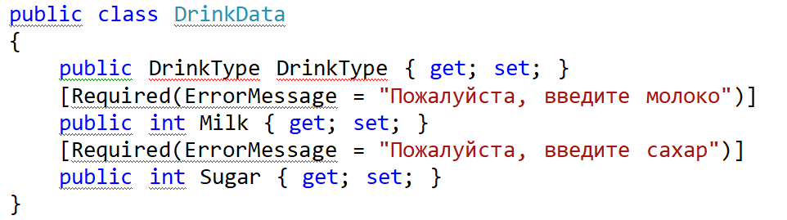
В метод DrinkForm(DrinkData drinkData) – версия HttpPost – изменяем код метода DrinkForm(...) (в классе HomeController):
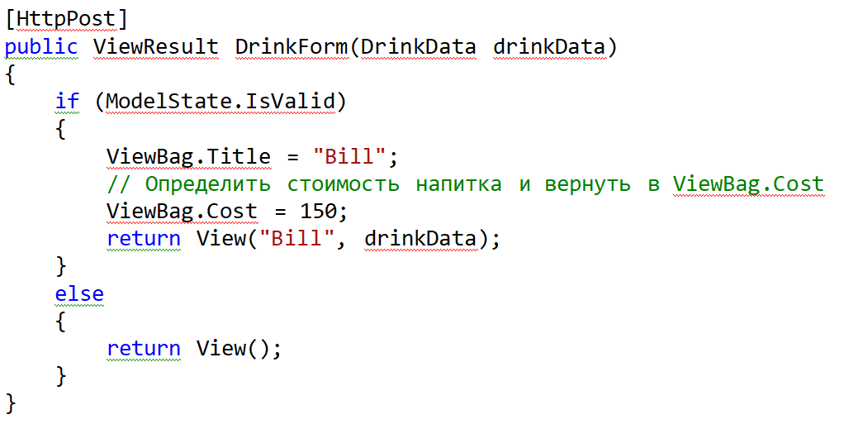
В форме DrinkForm.cshtml добавляем код для валидации:
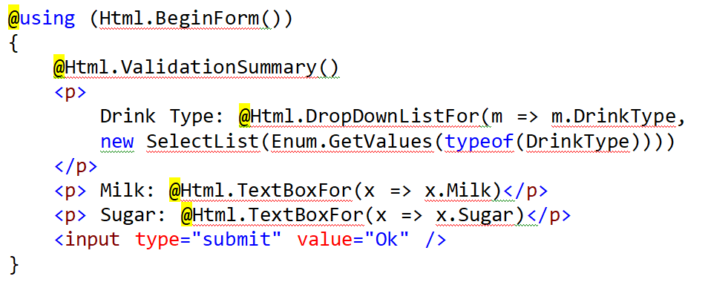
Теперь окрасим цвет ошибки в красный цвет. Для этого добавим папку Content и файл Styles.css (в папку Content). В файл Styles.css добавляем следующий код:
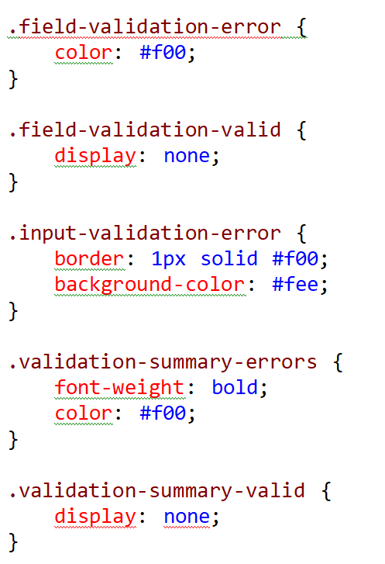
Остается только добавить код для подключения Style.css в DrinkForm.cshtml внутри тега <head>…</head>
